**Занятие по рисование**

Тема: Георгиевская ленточка

Цель: Познакомить детей символом Победы.

Развивать умение использовать различные художественные материалы (гуашь, карандаши) для придания образу большей выразительности и точного воплощения замысла.

Закрепить знания о событиях Великой Отечественной войны. Воспитывать уважение к ветеранам и историческому прошлому своей Родины.

Ход занятия:

1. Организационный момент

Воспитатель читает стих, раздает детям ленточки, они рассматривают, ощупывают их.

… Майский день красив необычайно-

День Победы празднует страна!

Может, это вовсе не случайно-

Что весной закончилась война?

Не случайно в этот день чудесный,

В память о героях давних лет,

Распустились нынче повсеместно

Лепестки георгиевских лент…

А. Желнов

Ребята, что за ленточка у вас сейчас в руках?

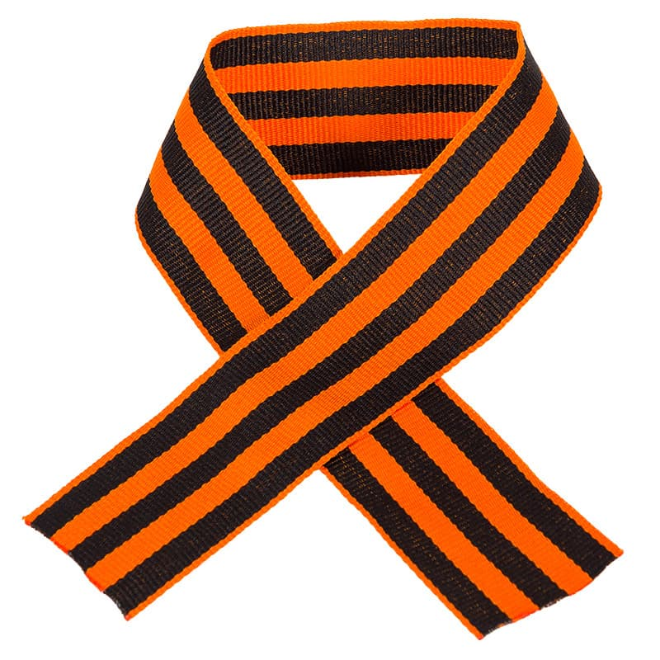

Какие цвета есть на этой ленточке?

Как вы думаете, что они обозначают?

Цвета ленты – черный и оранжевый – означают «дым и пламя» и символизируют личную доблесть солдата на поле боя.

Называется ленточка георгиевской, потому что на нее прикрепляли орден Святого Георгия.

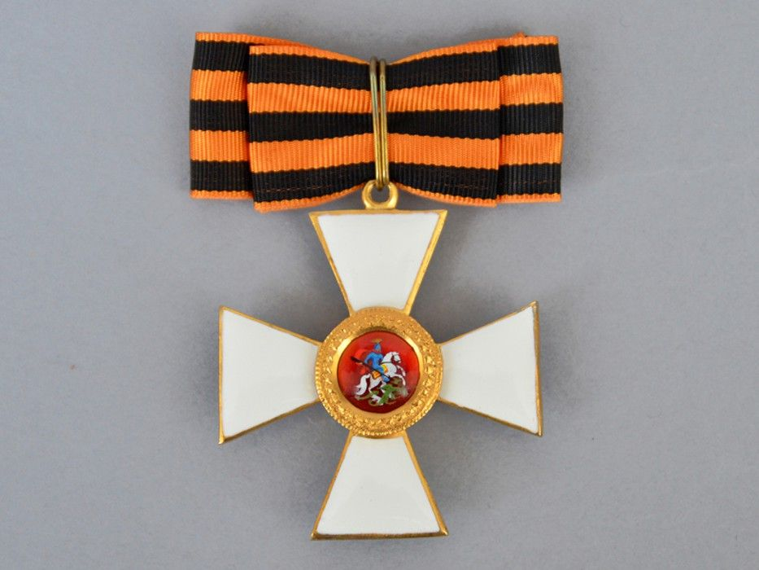

2. Знакомство с историей возникновения георгиевской ленты

Орден Святого Георгия был учрежден в 1769 году. Он давался только за конкретные подвиги. Это была исключительно воинская награда. Многие боевые награды носились на георгиевской ленте, либо она составляла часть ленты. В годы Великой Отечественной войны, продолжая боевые традиции русской армия, 8 ноября 1943 года был учрежден орден Славы трех степеней.

С 2005 года в нашей стране проводится акция «Георгиевская ленточка».

Георгиевская ленточка стала традиционной и неотъемлемой частью празднования Дня Победы, великого подвига, знаком примирения и объединения поколений. Этот символ – дань памяти павшим на поле боя, выражение нашего уважения к ветеранам, благодарности людям, отдавшим все для фронта. Всем тем, благодаря кому мы победили в 1945 году.

В канун празднования Дня Победы каждый человек прикрепляет к своей одежде георгиевскую ленточку в знак уважения к героическому прошлому, ветеранам, отдавая дань памяти павшим на поле боя в годы Великой Отечественной войны.

А вы хотите носить на своей одежде такие ленточки?

Почему?

3. Рисование

Сегодня мы с вами попробуем нарисовать такие ленточки, а потом вы сможете подарить их своим близким или ветеранам.

Какие цвета мы будем использовать? (оранжевый и черный)

С чего начнем рисовать? (начертим полоски, которые раскрасим в черный и оранжевый цвет)

4. Самостоятельная деятельность детей.

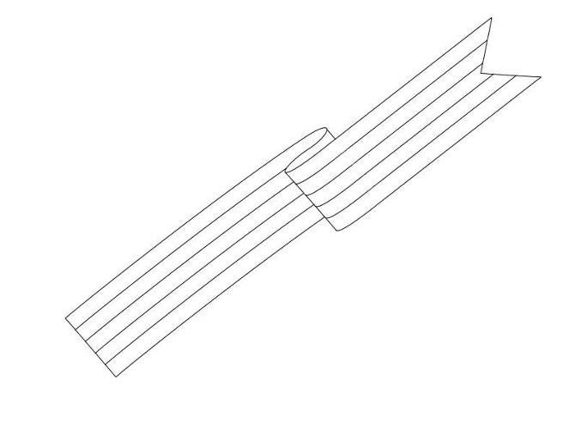

Кому бы вы хотели подарить нарисованную вами георгиевскую ленточку?